УДК 663.34
ПОЛУЧЕНИЕ МАСЛА ИЗ СЕМЯН ДЫНИ

Медведков¹ Е.Б., д.т.н., профессор, Кизатова М.Ж., д.т.н., профессор, Еренова Б.Е., д.т.н., доцент, Пронина Ю.Г., доктор PhD,
Адмаева²А.М., к.т.н.
¹Алматинский технологический университет, Алматы, Казахстан
² Западный филиал Российской Академии народного хозяйства и государственной службы при президенте РФ, Калиниград, Россия
tech-com67@mail.ru

В целях повышения рентабельности производства продуктов на основе дыни учеными Алматинского технологического университета предложена ее комплексная переработка, включающая производство соков, джемов и другой подобной продукции из мякоти, пектина из корок и дынного масла из семян дыни [1,2]. Исследования проводились в соответствии с приоритетным направлением «Рациональное использование природных ресурсов, переработка сырья и продукции» на условиях грантового финансирования МОН РК по теме 0400/ГФ4 «Разработка высокоэффективной технологии комплексной переработки дыни с получением продуктов функционального назначения».
Согласно данным компании FitoProduсt дынное масло является лечебно-профилактическим средством, сохраняющим в своем составе большое количество витаминов и биологически активных веществ. Употребление дынного масла в пищу не только придает блюдам прекрасный аромат и поднимет настроение в зимнее время года, но и оказывает мощный положительный эффект на работу всего организма [3].
В его составе преобладают полиненасыщенные жирные кислоты, которые регулируют уровень липемии, активность гемостаза, активизируют метаболические процессы, воздействуют на мембранные образования центральной нервной системы и зрительного аппарата.
Содержание белкового азота в семенах дыни, по данным Ф. Ю. Ржевской и Р. С. Рахимовой, составляет 4,75-5,89 %. Отходы семян при производстве масла - ценный корм для скота, поскольку около половины экстрактивного азота составляет небелковый азот и 15% приходится на аминокислоты (цистин, лизин, гистидин, аргинин, триптофан), на 50 % состоящие из аргинина [4].
В Казахстане в настоящее время отсутствует производство дынного масла, являющегося сырьем для пищевой промышленности и медицины, используемого также для производства БАД и косметики.
В исследованиях использовали семена характерных для Казахстана сортов: Таисия, Жансая, Эфиопия, Прима, Ахтыночка, Колхозница, Майская, Муза, Илийская, Медовая (рисунок 1).
Семена дыни этих сортов почти белого, желтого или кремового цвета, удлиненно-эллиптической формы, длиной 8,0 мм (Прима) - 13,8 мм (Муза) и шириной 4,2-5,8 мм, составляют 0,6-2,0 % от массы плода. Масса тысячи семян изменяется от 41,0 (Медовая) до 51,0 (Колхозница).
Массы семенной оболочки и ядра приблизительно равны. Средние показатели семян приведены в таблице 1.

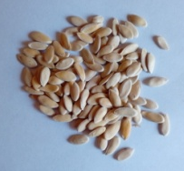 | 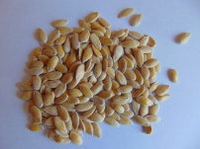 | 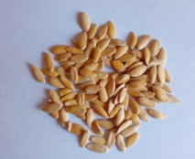 | 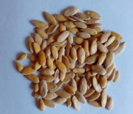 | 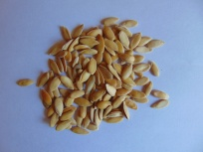
Алтыночка (белые) | Жансая (желтые) | Илийская (белые с желтизной) | Колхозница (белые с желтизной) | Майская (светложелтые)
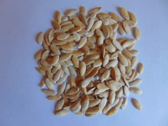 | 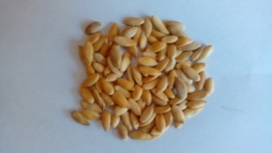 | 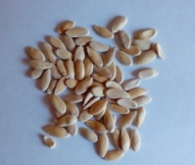 | 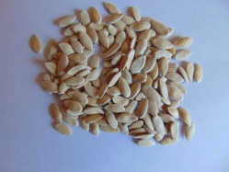 | 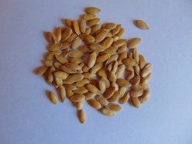
Медовая (светложелтые) | Муза (желтые) | Прима (белые, светложелтые) | Таисия (белые с желтизной) | Эфиопка (коричневая)

Рисунок 1 – Семена дыни исследуемых сортов

Таблица 1 – Физические параметры семян
Сорт | Масса 1000 семян, г | Средняя длина, мм | Средняя ширина, мм | Сорт | Масса 1000 семян, г | Средняя длина, мм | Средняя ширина, мм
Колхозница | 51,0 | 11,61 | 5,20 | Эфиопка | 44,5 | 11,24 | 4,92
Муза | 50,3 | 11,55 | 5,19 | Илийская | 44,4 | 11,29 | 5,03
Алтыночка | 48,0 | 10,67 | 5,06 | Жансая | 42,0 | 11,69 | 5,10
Майская | 48,0 | 12,11 | 5,28 | Медовая | 41,0 | 11,78 | 5,18
Таисия | 46,0 | 11,79 | 5,20 | Прима | 32,0 | 9,66 | 5,44

Химический состав семян (% в пересчете на СВ): вода - 6,0-6,2; липиды - 25,0-26,5; белок (N х6,25) - 22,5-25,5; крахмал и растворимые сахара - 10,0-11,0; пентозаны - до 8,0; целлюлоза - 20,0-21,4; зола - 2,5-3,0. В ядре содержится до 50 % масла, а в лузге - 0,5-0,6 %. Семена содержат также галактан, глюкозу, гумми, смолы. Белок семян состоит из глютелина и глобулина.
Отжим масла проводили из не очищенных от лузги семян на электрическом шнековом прессе DoLong с подогревом шнека до 90⁰C. Выход масла приведен в таблице 2.
Как видно из таблицы 2, наибольший выход масло получен из семян дыни сортов Колхозница (26%), Алтыночка и Жансая (24,6%), наименьший выход масло показали сорта Таисия (19%) и Медовая (20%). В связи с этим для производства масла нами рекомендуется сорта Колхозница, Алтыночка и Жансая.

Таблица 2 – Выход масла
Сорт | Влажность, % | Выход масла, % | Сорт | Влажность, % | Выход масла, %
Колхозница | 5,28 | 26,0 | Эфиопка | 6,64 | 23,5
Муза | 4,15 | 22,5 | Илийская | 5,38 | 23,5
Алтыночка | 5,19 | 24,6 | Жансая | 5,23 | 24,6
Майская | 5,10 | 22,5 | Медовая | 5,30 | 20,0
Таисия | 5,23 | 19,0 | Прима | 5,99 | 24,0

Сравнение данных таблиц 1 и 2 показывает, что выход масла не зависит ни от размеров ни от массы тысячи семян дыни, а определяется, видимо, в основном масличностью. Пробы масла после отжима приведены на рисунке 2.
Масло из семян дыни пищевое, светло-желтого цвета. Жирно-кислотный состав триацилглицеролов дынного масла (% от суммы жирных кислот): C_{14:0} – 2, C_{l6:0} – 10-13, C_{l8:0} – 5-6, C_{l8:l} – 33-37, C_{l8:2} – 56-57, C_{22:0} – 1.

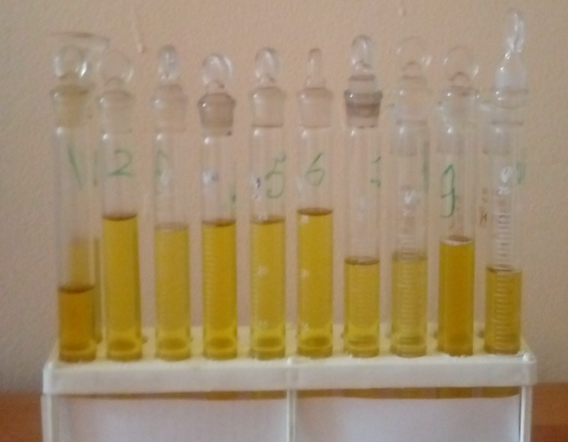 | По органолептическим показателям, масла обладают приятным запахом, хорошим вкусом и имеют светло-желтые оттенки. Относительная плотность масла при 15°С - 0,917-0,929; показатель преломления при 20°С - 1,4725; температура затвердевания - около -5 °С. Дынное масло характеризуется высоким (123-183 мг) показателем йодного числа и невысоким (1,77- 3,77 мг) - кислотного.
Рисунок 2 – Масло дыни различных сортов после отжима
Ненасыщенные жирные кислоты 82%: линоленовая кислота 1% (Омега-3), линолевая кислота 60% (Омега-6), олеиновая кислота 21% (Омега-9). Насыщенные жирные кислоты 18%: пальмитиновая кислота 10%, стеариновая кислота 8%. Витамины: А, Е, бета – каротин. Минеральные вещества: цинк и др. Калорийность Дынного масла 899 ккал.

Литература
- YerenovaB.Ye., ProninaYu.G.,MedvedkovYe.B. Production of melon-based juices with enriching herbal supplements. Bulgarian Journal of Agricultural Science – Sofia, 2016. – vol. 5, iss. 22. рр. 840–848.
- А.М. Адмаева, Е.Б. Медведков, Б.Е. Еренова. Технология продуктов на основе дыни: монография. Алматы: Нур-Принт, 2015. - 393с.
- http://www.fitoproduct.uz/oil.php?id=melon
- http://www.activestudy.info/ximicheskij-sostav-semyan-dyni/

